Интеллектуальная система автоматического анализа кредитоспособности заемщиков

- Use-Case
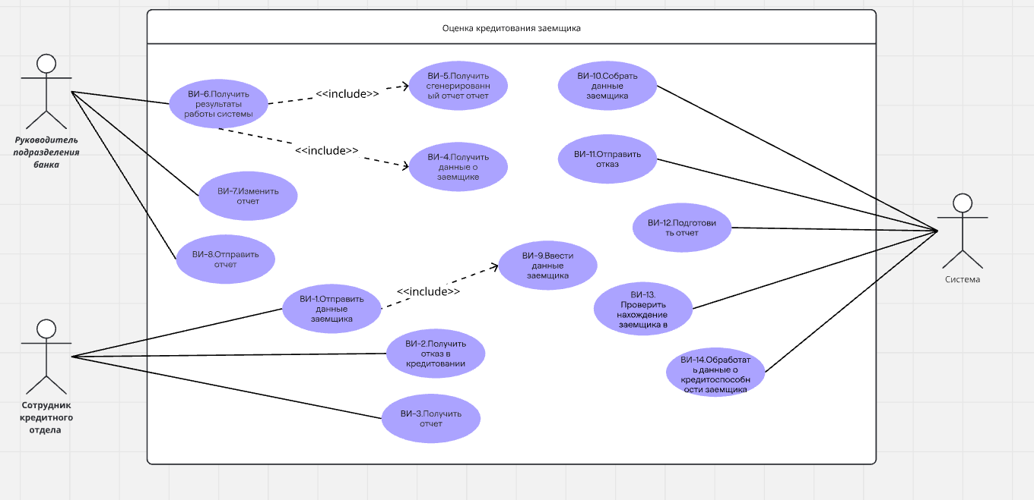

B.Sequence диаграмма

